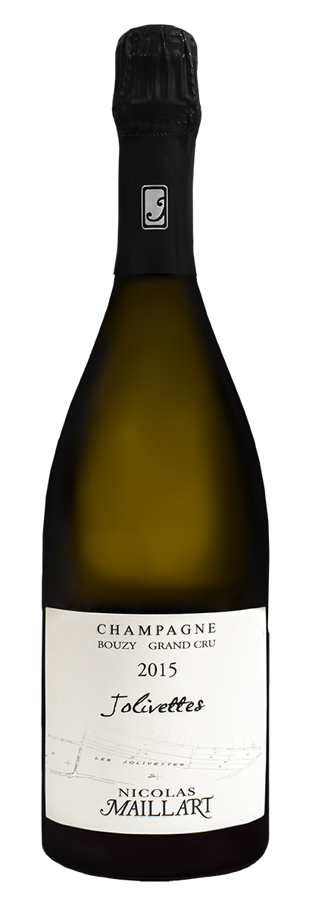

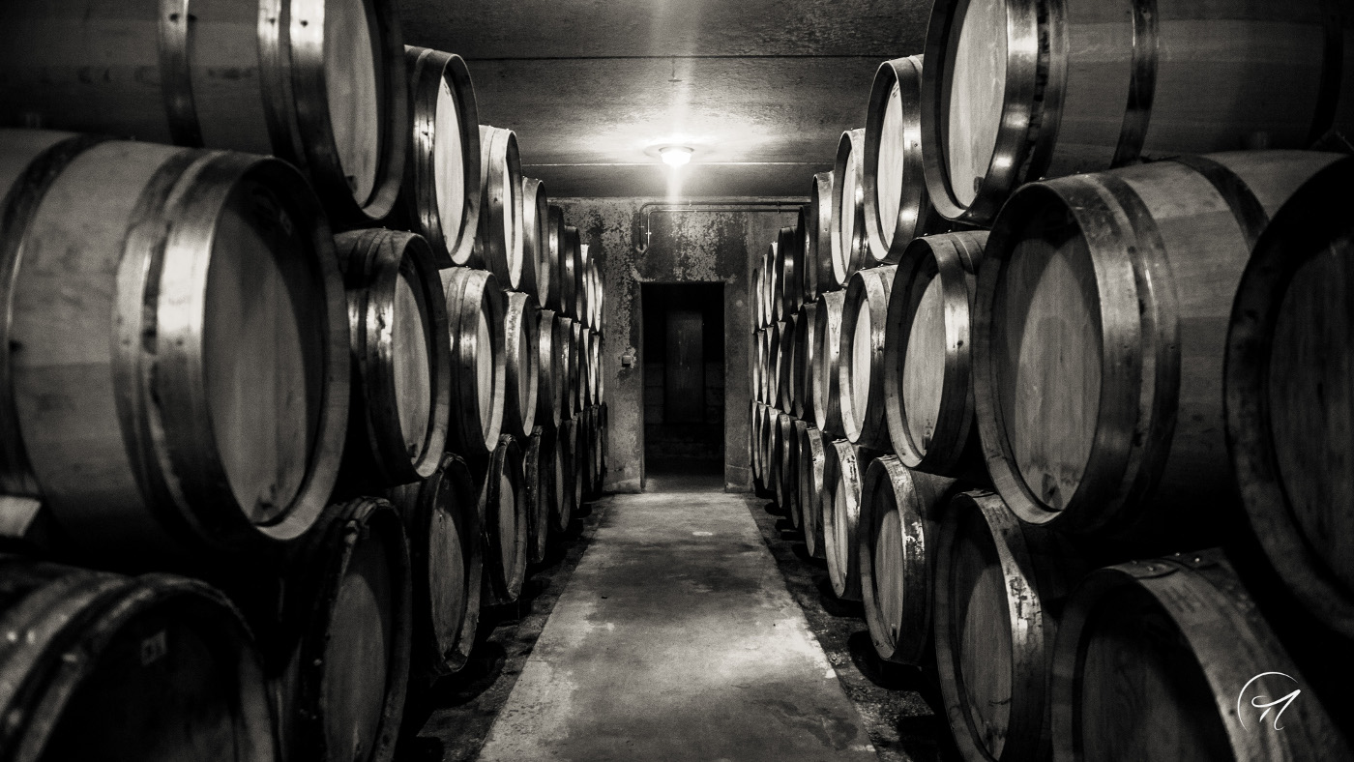

Ronsures Grand cru
Blanc de blancs

Village: Bouzy Grand cru
Cépage: 100 % Chardonnay
Sol: Terres de craie du Campanien
Surface: 1 ha

Labour des sols.
Approche globale de la vigne en tenant compte de son environnement
Respect des rythmes de la plante.

Vinification: 100 % en futs
Elevage: 8 mois sur lies

Dosage: 0 g/l

Dégustation :
Œil : Robe jaune paille dotée d’un cordon de bulles persistant.
Nez : Puissant , fruits exotiques, notes toastées.
Bouche : Belle intensité et complexité.

